GE Renova WC-Sitz, Befestigung von oben mit Absenkautomatik, bahamabeige

Geberit

Eigenschaften

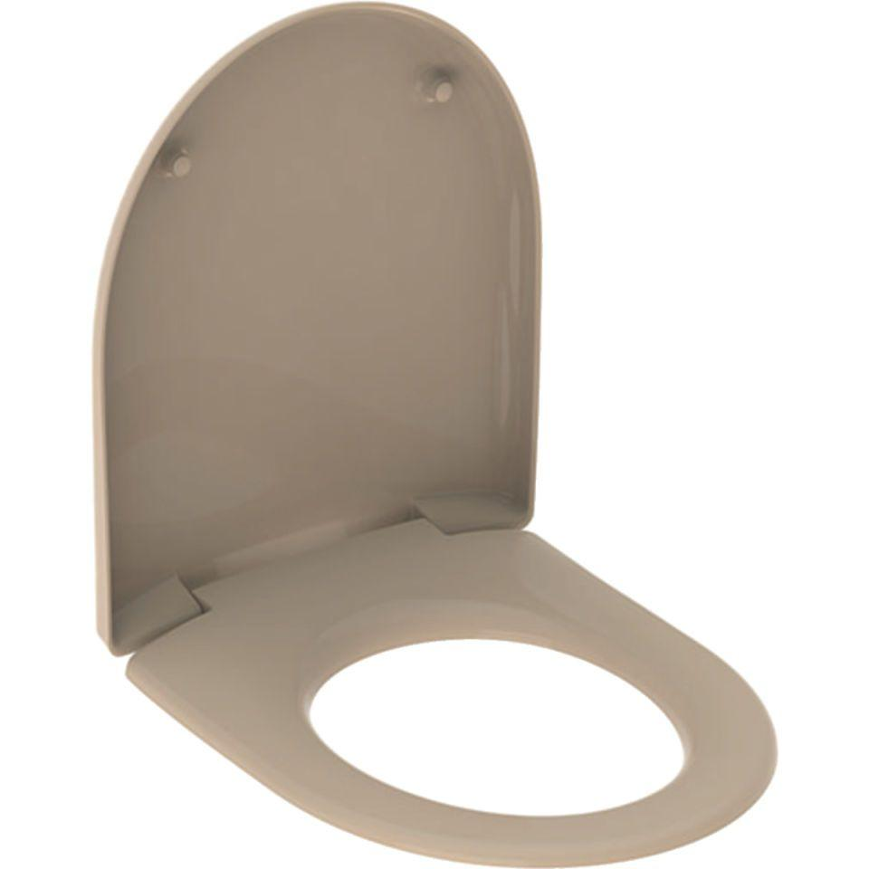

GTIN:

4022009285833

HAN:

573025080

Ausführung Klosettsitz

WC-Sitz mit Deckel

Farbton

beige

Oberfläche

glänzend

Werkstoff

Duroplast, Kunststoff

Material Scharnierblätter

Messing

Mittenabstand Schraubenbefestigung (mm)

155,00

Befestigung

von oben